Plan du Projet Meteo:

Objectifs:

Le projet a pour objectif de créer une interface graphique affichant des mesures d’humidité, de pression et de température d’un senseur d’environnement BME280 géré par un Raspberry Pi 3.
L’interface graphique se fait en plein écran sur le Raspberry pi et doit afficher les données météo fournies par le capteur en temps réel, ainsi que des icônes correspondant au temps du moment et à la tendance du moment.
Les calculs pour atteindre ces données devront provenir de l’algorithme Zambretti. La librairie QtQuick sera utilisée pour l’interface graphique. Le programme pourra être déployé automatiquement sous forme de package Debian.

Règles de gestion de projet :
- Séance mise au point 10 minutes journalière évoquant les avancées, les problèmes rencontrés, les solutions à mettre en œuvre.

- Assigner l’importance des fonctionnalités et les priorités dans le traitement de ces fonctionnalités par des scores (cf. diagramme de Gantt)
- Utilisation de Git pour gérer les versions du programme.

- Fin projet : 26 Avril 2019.

Moyens mis en œuvre :

Matériel : Capteur BME 280, Raspberry PI.

Moyens informatiques :
- Langages C++ (QML?)
- Qt Creator /Kdevelop
- Library QtQuick
- Visual Studio
- Git

Autres moyens :
- Recherche de doc
- Trello
- Diagramme de Gantt

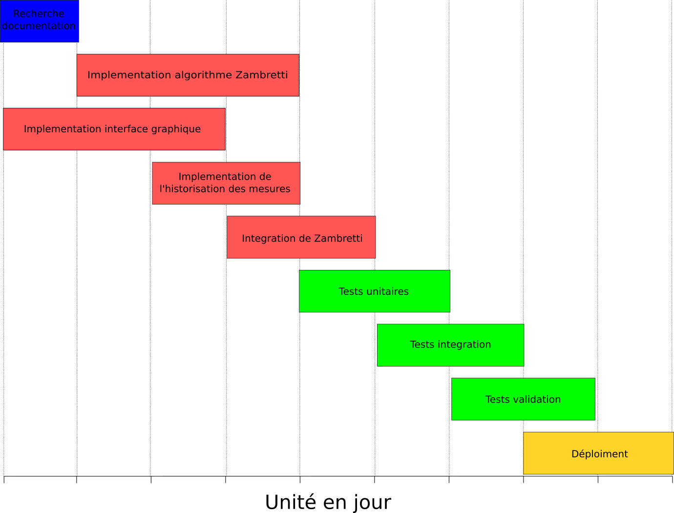Figure 1: Diagramme de Gantt

Recherche documentation sur Zambretti :
- Recherche sur l’algorithme de Zambretti
- Recherche sur la doc du capteur
- Mise ne forme du problème : Identification des moyens calculatoire et algorithmiques à mettre en œuvre pour traiter le probléme (conversions appropriées des données du capteur, identifications des étapes de calculs, algorithme principal et premiers sous-algorithmes)

Création de l’interface graphique :
- Utilisation d’un nombre de Zambretti de test comme entrée du programme (Le nombre correspond au tableau de Zambretti dans le cas où la partie de programme calculant ce nombre peut fournir un résultat, et sera -1 si le programme ne permet pas de renvoyer le nombre de Zambretti)
- Création de l’interface qui permettra de produire l’affichage voulu.
- Affichage de l’icône et du texte correspondant au nombre de Zambretti.

Implémentation de l’algorithme Zambretti :
- Utilisation de données de test commen entrée du programme (Pression en mbar).
- Production du code fournissant le nombre de Zambretti en sortie.

Création de l’historisation :
L’historisation doit permettre de garder en mémoire la dernière valeur de moyenne de Pression, ainsi qu’un code d’erreur (dans le cas où la pression ne peut être calculée).

Intégration de Zambretti dans l’interface :
- transfert des données de sortie capteurs vers les entrées de Zambretti et de l’interface
- transfert des données de sortie de Zambretti vers l’entrée de l’interface
Tests unitaires : à définir
Tests d’intégration : à définir
Tests de validation : à déf
Déploiement : Création d’un paquet Debian.
On pourra aussi éventuellement rendre le paquet accessible par internet.

Options de cette première phase: Calculer d’autres données à partir des données récupérées utilisant éventuellement les coordonnées GPS de la localisation du capteur.
Options en fin de projet : Service REST.

Sources :

site de Qt

Icones weather :
https://www.deviantart.com/darkobra/art/Tango-Weather-Icon-Pack-98024429

Informations sur l’algorithme de Zambretti
https://web.archive.org/web/20110610213848/http://www.meteormetrics.com/zambretti.htm

Définition des paramètres météos :
http://www.meteofrance.fr/prevoir-le-temps/observer-le-temps/parametres-observes

L’algorithme de Zambretti :

L’algorithme a été développé par Negretti et Zambra, fabricant d’instruments dans les années 1800 : Charles Darwin l’a utilisé pour son célèbre voyage à bord du Beagle. L’algorithme est bien documenté sur internet. (cf. source utilisées).

Echelle de prévision utilisée :
A Settled Fine
B Fine Weather
C Becoming Fine
D Fine Becoming Less Settled
E Fine, Possibly showers
F Fairly Fine, Improving
G Fairly Fine, Possibly showers, early
H Fairly Fine Showery Later
I Showery Early, Improving
J Changeable Mending
K Fairly Fine , Showers likely
L Rather Unsettled Clearing Later
M Unsettled, Probably Improving
N Showery Bright Intervals
O Showery Becoming more unsettled
P Changeable some rain
Q Unsettled, short fine Intervals
R Unsettled, Rain later
S Unsettled, rain at times
T Very Unsettled, Finer at times
U Rain at times, worse later.
V Rain at times, becoming very unsettled
W Rain at Frequent Intervals
X Very Unsettled, Rain
Y Stormy, possibly improving
Z Stormy, much rain

Table 2.
Forecast number ; | Forecast Letter ; | Forecast Text ; | Pressure
1; | A; | Settled Fine; | 1050
2; | B; | Fine Weather; | 1040
3; | D; | Fine Becoming Less Settled; | 1024
4; | H; | Fairly Fine Showery Later; | 1018
5; | O; | Showery Becoming more unsettled; | 1010
6; | R; | Unsettled, Rain later; | 1004
7; | U; | Rain at times, worse later. ; | 998
8; | V; | Rain at times, becoming very unsettled; | 991
9; | X; | Very Unsettled, Rain; | 985

10; | A; | Settled Fine; | 1033
11; | B; | Fine Weather; | 1023
12; | E; | Fine, Possibly showers; | 1014
13; | K; | Fairly Fine , Showers likely; | 1008
14; | N; | Showery Bright Intervals; | 1000
15; | P; | Changeable some rain; | 994
16; | S; | Unsettled, rain at times; | 989
17; | W; | Rain at Frequent Intervals; | 981
18; | X; | Very Unsettled, Rain; | 974
19; | Z; | Stormy, much rain; | 960

20; | A; | Settled Fine; | 1030
21; | B; | Fine Weather; | 1022
22; | C; | Becoming Fine; | 1012
23; | F; | Fairly Fine, Improving; | 1007
24; | G; | Fairly Fine, Possibly showers, early; | 1000
25; | I; | Showery Early, Improving; | 995
26; | J; | Changeable Mending; | 990
27; | L; | Rather Unsettled Clearing Later; | 984
28; | M; | Unsettled, Probably Improving; | 978
29; | Q; | Unsettled, short fine Intervals; | 970
30; | T; | Very Unsettled, Finer at times; | 965
31; | Y; | Stormy, possibly improving; | 959
32; | Z; | Stormy, much rain; | 947

Revised equations, using integers to provide the equivalent of 3 decimal place precision :
For a falling barometer Z = 130-P/81..................................(4)
For a steady barometer Z = 147 -5P/376..............................(5)
For a rising barometer Z = 179-2P/129...............................(6)

